*Київський національний університет імені Т. Шевченка*

*Факультет комп’ютерних наук та кібернетики*

Моделювання систем

Лабораторна робота №1

Звіт

Виконала студентка групи ІПС-31

Добридень Вікторія

*Київ-2021*

***Варіант 3***

1. Початкові дані:

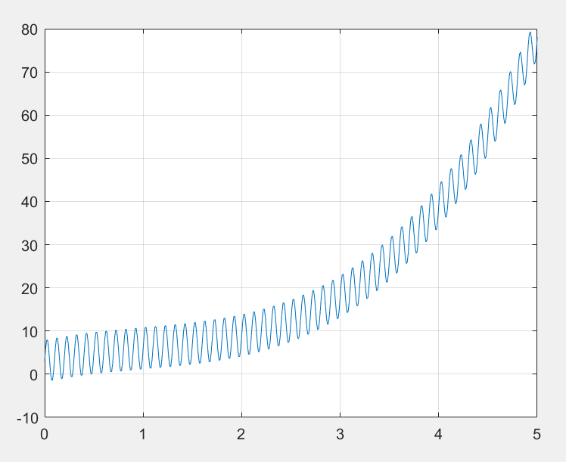

1. Дискретне перетворення Фур’є від початкових даних:

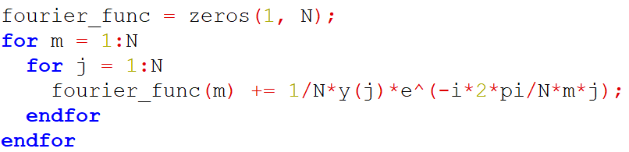

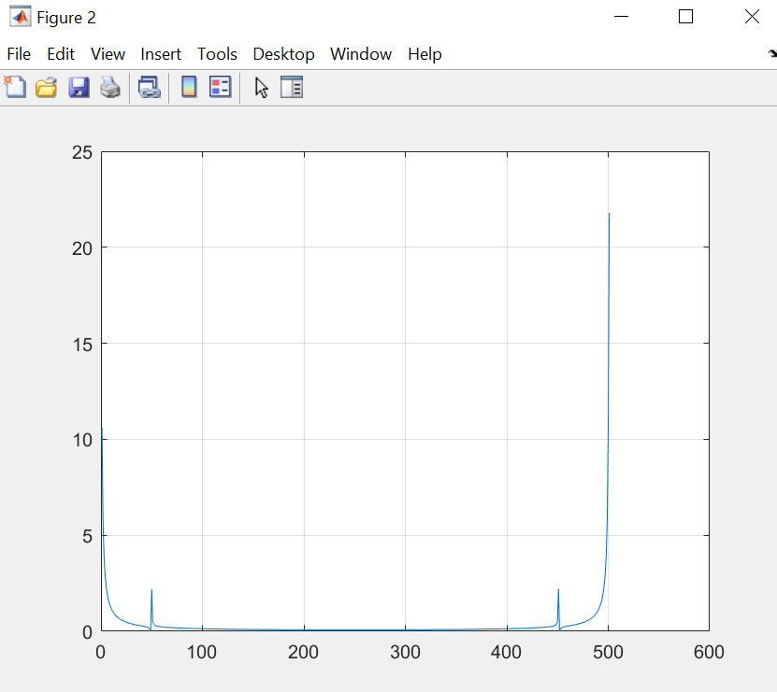

1. Пошук екстремумів у перетворенні:

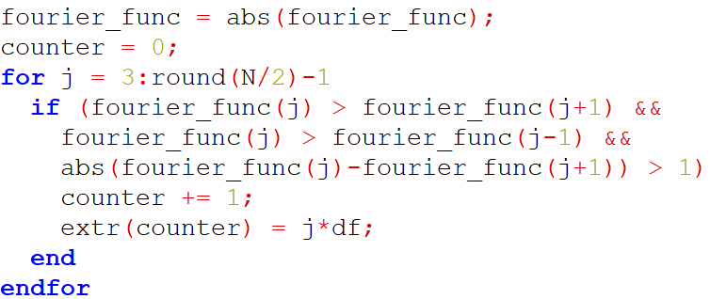

1. Знаходимо компоненти найбільшого впливу. Існує в точці:

𝜗1 = 15

1. Будуємо та розв’язуємо систему рівнянь, щоб знайти коефіцієнти

при частотах:

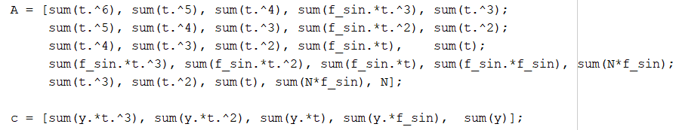

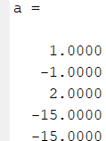

1. Отримана апроксимуюча функція:



1. Середньо квадратична похибка:



